HL-1000D
高精度里氏度计

使用说明书

北京时代山峰科技有限公司

1 概述 4
1.1 产品特点 4
1.2 主要用途及适用范围 4
1.2.1主要用途 4
1.2.2适用范围 4
1.3 品种规格 5
1.4 工作条件 5
1.5 注意事项 5
2 结构特征与工作原理 6
2.1结构特征 6
2.1.1硬度计 6
2.1.2 主机 6
2.1.3 D型冲击装置 8
2.1.4 异型冲击装置 8
2.2工作原理 8
3 技术特性 9
4 仪器使用 10
4.1 使用前的准备和检查 10
4.1.1被测试样的要求 10
4.1.2仪器系统设置 10
4.1.3测量条件设置 10
4.2 测量方法 11
4.2.1启动 11
4.2.2加载 11
4.2.3 定位 11
4.2.4测量 11
4.2.5读取测量值 12
4.2.6关机 12
5特别提示 12
6仪器操作详解 13
6.1开机 13
6.2关机 13
6.3测量 13
6.3.1主显示界面说明 13
6.3.2测量操作 14
6.3.3按键操作 14
6.4 菜单结构图 15
6.5 测量条件设置 15
6.5.1冲击方向设置 16
6.5.2平均次数设置 16
6.5.3材料设置 16
6.5.4硬度制设置 17
6.5.5公差限设置 17
6.5.6硬度/强度设置 17
6.6 打印功能 18
6.6.1 打印当前数值 18
6.6.2 打印存储数值 18
6.6.3 打印全部存储值 19
6.6.4 走纸（手动进纸） 19
6.7. 存储管理 19
6.7.1从第一组浏览/从最末组浏览 19
6.7.2从所选组浏览 19
6.7.3传输数据 19
6.7.4删除所选组 20
6.7.5全部删除 20
6.7.6确认删除 20
6.8数据浏览 20
6.9 系统设置 21
6.9.1液晶亮度设置 22
6.9.2时间日期设置 22
6.10 软件信息 22
6.11 软件校准 23
6.12 背光 23
6.13 自动关机 23
6.14 打印纸卷安装 24
6.15 电池充电 24
6.16 电池更换 24
6.17数据传输电缆连接 25
7 故障分析与排除 25
8保养和维修 25
8.1冲击装置维护 25
8.2仪器维修程序 25
9仪器检定 25
10 贮存条件、运输及注意事项 25
附录 26
附表1 26
附表2 27
附表3 28
附表4 29
用 户 须 知 30

1 概述

1.1 产品特点
- 依据里氏硬度测量原理，可以对多种金属材料进行检测。
- 超大屏幕，显示清晰
- 一台主机可配备7种不同冲击装置使用，自动识别冲击装置类型,更换时无需重新校准。
- 支持“锻钢（Steel）”材料，当用D/DC型冲击装置测试“锻钢”试样时，可直接读取HB值，无需人工查表。
- 可预先设置硬度值上、下限，超出范围自动报警，方便用户批量测试的需要。
- 采用大屏幕128×64图形点阵液晶显示器，信息丰富、直观。
- 全中文显示，菜单式操作，操作简单、方便。
- 有EL背光显示，方便在光线昏暗环境中使用。
- 可存储最大500组（冲击次数32～1）硬度测量数据，每组数据包括单次测量值、平均值、测量日期、冲击方向、次数、材料、硬度制等信息。
- 热敏打印机与仪器集成为一体，工作安静、打印速度快，可以现场打印检测报告。
- 具有软件校准功能。
- 内置镍氢可充电电池及充电控制电路；可连续工作不小于150小时；具有自动休眠、自动关机等节电功能。
- 液晶上有剩余电量指示图标，可实时显示电池剩余电量；具有充电过程指示，操作者可随时了解充电程度。
- 有USB接口，可以方便、快捷地与PC机进行数据交换。可配备微机软件，具有传输测量结果、测值存储管理、测值统计分析、打印测值报告、批量设定仪器参数等丰富功能，满足质量保证和管理的更高要求。

- 完全密封的金属外壳，小巧、便携、可靠性高，适用于恶劣的操作环境，抗振动、冲击和电磁干扰。

- 外形尺寸：212mm×80mm×32mm

1.2 主要用途及适用范围
1.2.1主要用途
- 模具型腔。
- 轴承及其它零件。
- 压力容器、汽轮发电机组及其设备的失效分析。
- 重型工件。
- 已安装的机械或永久性组装部件。
- 试验空间很狭小的工件。
- 要求对测试结果有正规的原始记录。
- 金属材料仓库的材料区分。
- 大型工件大范围内多处测量部位的快速检验。

1.2.2适用范围
适用范围见附表1、附表2。

1.3 品种规格
表1
 | 序号 | 名称 | 数量 | 备注
标准配置 | 1 | 仪器主机 | 1台
标准配置 | 2 | D型冲击装置 | 1只
标准配置 | 3 | 标准里氏硬度块 | 1块
标准配置 | 4 | 尼龙刷A | 1只
标准配置 | 5 | 小支承环 | 1只
标准配置 | 6 | 电源适配器（充电器） | 1只
标准配置 | 7 | 打印纸 | 1卷
标准配置 | 8 | 随机资料 | 1份
标准配置 | 9 | ABS仪器箱 | 1只
标准配置 | 10
选择配置 | 11 | 尼龙刷B |  | G型冲击装置时使用
选择配置 | 12 | 异型冲击装置和支承环 |  | 见附表3和附表4
选择配置 | 13 | 数据传输及分析软件光盘 | 1套 | 计算机上应用
选择配置 | 14 | 通信电缆 | 1条
选择配置 | 15
选择配置 | 16

1.4 工作条件
环境温度：操作温度－10～＋50℃；存储温度：-30℃～＋60℃；
相对湿度≤90％；
周围环境无强烈振动、无强烈磁场、无腐蚀性介质及严重粉尘。

1.5 注意事项
- 本仪器只能使用本公司提供的专用电池组和电源适配器（充电器），否则可能引起仪器损坏、电池漏液、起火甚至爆炸。
- 打印时或刚打印结束时请勿开启纸仓盖、用手或身体的任何部位接触打印机芯，以免过高的温度导致烫伤。
- 不要将电池投入火中，不要将电池短路、拆散或者加热，否则可能导致电池漏液、起火甚至爆炸。
- 如果长时间存放仪器（不使用），请务必将电池开关置于“OFF”位置，否则可能导致电池失效、甚至漏液，进而损坏打印机。

2 结构特征与工作原理

2.1结构特征
2.1.1硬度计
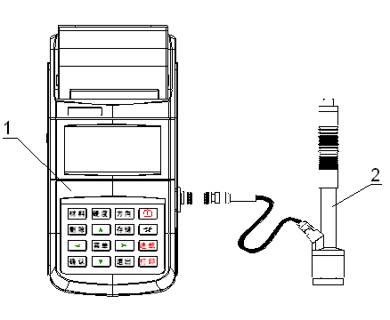

1 仪器主机 2 冲击装置
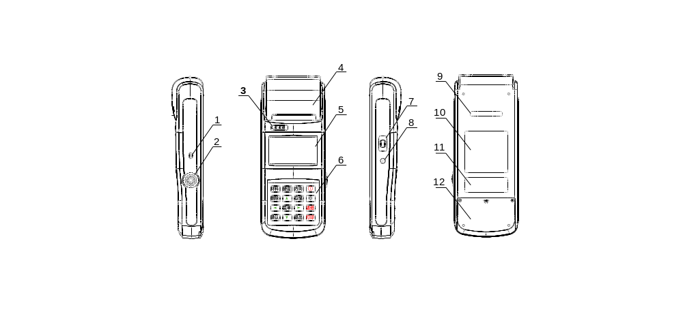
2.1.2 主机

1 USB通讯插座 2 冲击装置插座 3 LOGO标牌 4 打印纸仓盖 5 液晶屏 6 键盘

7 打印机开关 8 充电插座 9 仪器序列号 10 铭牌 11 制造商铭牌 12电池仓盖

2.1.3 D型冲击装置
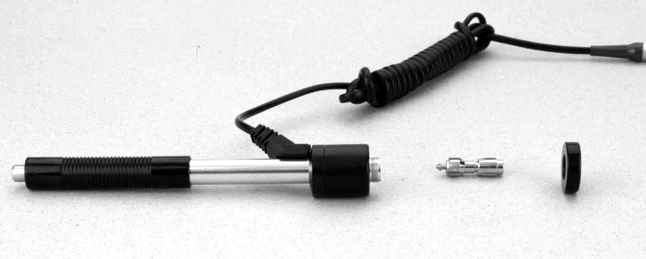
1 2 3 4 5 6 7
1 释放按钮 2 加载套 3 导管 4 线圈部件 5 导线 6 冲击体 7 支承环

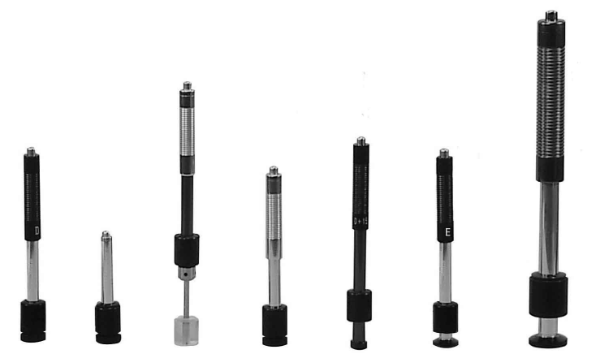2.1.4 异型冲击装置
DC DL C D+15 E G

2.2工作原理
用规定质量的冲击体在弹力作用下,以一定速度冲击试样表面,用冲头在距试样表面1mm处的回弹速度与冲击速度的比值计算硬度值。计算公式如下：

HL=1000×VB/ VA
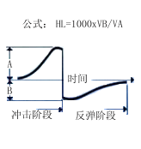式中： HL——里氏硬度值
VB——冲击体回弹速度
VA——冲击体冲击速度
冲击装置输出信号示意图如下:

3 技术特性
- 示值误差和示值重复性,见表2。
表2
序号 | 冲击装置类型 | 标准里氏硬度块硬度值 | 示值误差 | 示值重复性
1 | D | 760±30HLD  530±40HLD | ±6 HLD  ±10 HLD | 6 HLD  10 HLD
2 | DC | 760±30HLDC  530±40HLDC | ±6 HLDC  ±10 HLDC | 6 HLD  10 HLD
3 | DL | 878±30HLDL  736±40HLDL | ±12 HLDL | 12 HLDL
4 | D+15 | 766±30HLD+15  544±40HLD+15 | ±12 HLD+15 | 12 HLD+15
5 | G | 590±40HLG  500±40HLG | ±12 HLG | 12 HLG
6 | E | 725±30HLE  508±40HLE | ±12 HLE | 12 HLE
7 | C | 822±30HLC  590±40HLC | ±12 HLC | 12 HLC
- 测量范围：HLD（170～960）HLD
- 测量方向：支持垂直向下、斜下、水平、斜上、垂直向上
- 测量材料：钢和铸钢、合金工具钢、不锈钢、灰铸铁、球墨铸铁、铸铝合金、铜锌合金（黄铜）、铜锡合金（青铜）、纯铜、锻钢
- 硬度制式：里氏(HL)、布氏(HB)、洛氏B(HRB)、洛氏C(HRC)、洛氏A(HRA)、维氏(HV)、肖氏(HS)
- 显示：点阵LCD，128×64图形点阵液晶
- 数据存储：最大500组（冲击次数32～1）
- 热敏式打印机，工作安静，可打印任意份数的测试结果，满足现场的需要
- 打印纸宽：（57.5±0.5）mm；打印纸卷直径：30mm
- 工作电压：6V镍氢电池组
- 充电电源：9V/500mA；充电时间2.5～3.5小时
- 持续工作时间：约150小时（不打印、不开背光时）
- 通讯接口标准：USB1.1

4 仪器使用

新购仪器请参照装箱单的内容核对仪器及附件，如有不符或者仪器损坏请及时与厂家联系。

4.1 使用前的准备和检查
4.1.1被测试样的要求
试样表面的状况应符合附表3中的有关要求。
- 试样表面温度不能过热，应该小于120℃。
- 试样表面粗糙度不能过大，否则会引起测量误差。试样的被测表面必须露出金属光泽，并且平整、光滑、不得有油污。
- 试样重量的要求：对重量大于5kg的重型试样，不需要支承；重量在2－5kg的试件有悬伸部分的试件及薄壁试件在测试时应用物体支撑，以避免冲击力引起试件变形、变曲和移动。对中型试样，必须置于平坦、坚固的平面上，试样必须绝对平稳置放，不得有任何晃动。
- 曲面试样：试样的试验面最好是平面。当被测表面曲率半径R小于30mm（D、DC、D+15、C、E、DL型冲击装置）和小于50mm（G型冲击装置）的试样在测试时应使用小支承环或异型支承环。
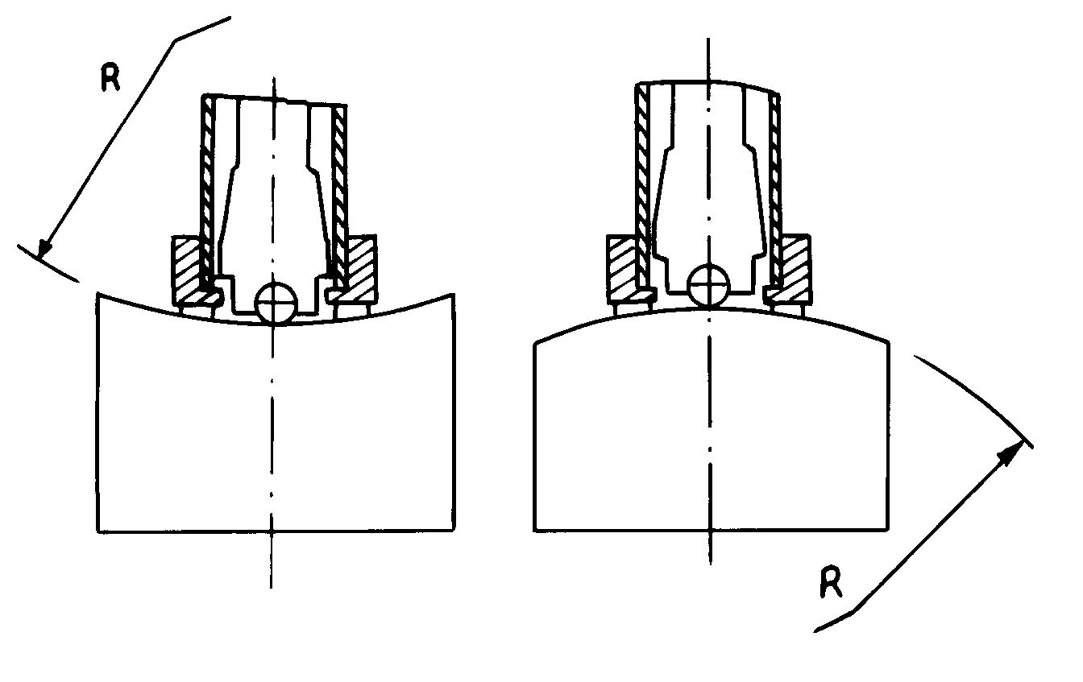

- 试样应有足够的厚度，试样最小厚度应符合附表3规定。
- 对于具有表面硬化层的试样，硬化层深度应符合附表3规定。
- 耦合：对轻型试样，必须与坚固的支承体紧密耦合，两耦合表面必须平整、光滑、耦合剂用量不要太多，测试方向必须垂直于耦合平面；当试样为大面积板材、长杆、弯曲件时，即使重量、厚度较大仍可能引起试件变形和失稳，导致测试值不准，故应在测试点的背面加固或支承。
- 试样本身磁性应小于30高斯。

4.1.2仪器系统设置
具体设置方法见6.9。

4.1.3测量条件设置
具体设置方法见6.5。

4.2 测量方法
测量前可先使用随机硬度块对仪器进行检验,其示值误差及重复性应不大于表2的规定。
注：随机硬度块的数值是用标定过的里氏硬度计，在其上垂直向下测定5次，取其算术平均值作为随机硬度块的硬度值。如该值超标，可以使用用户校准功能进行校准。

4.2.1启动
- 将冲击装置插头插入位于仪器右侧的冲击装置插口。
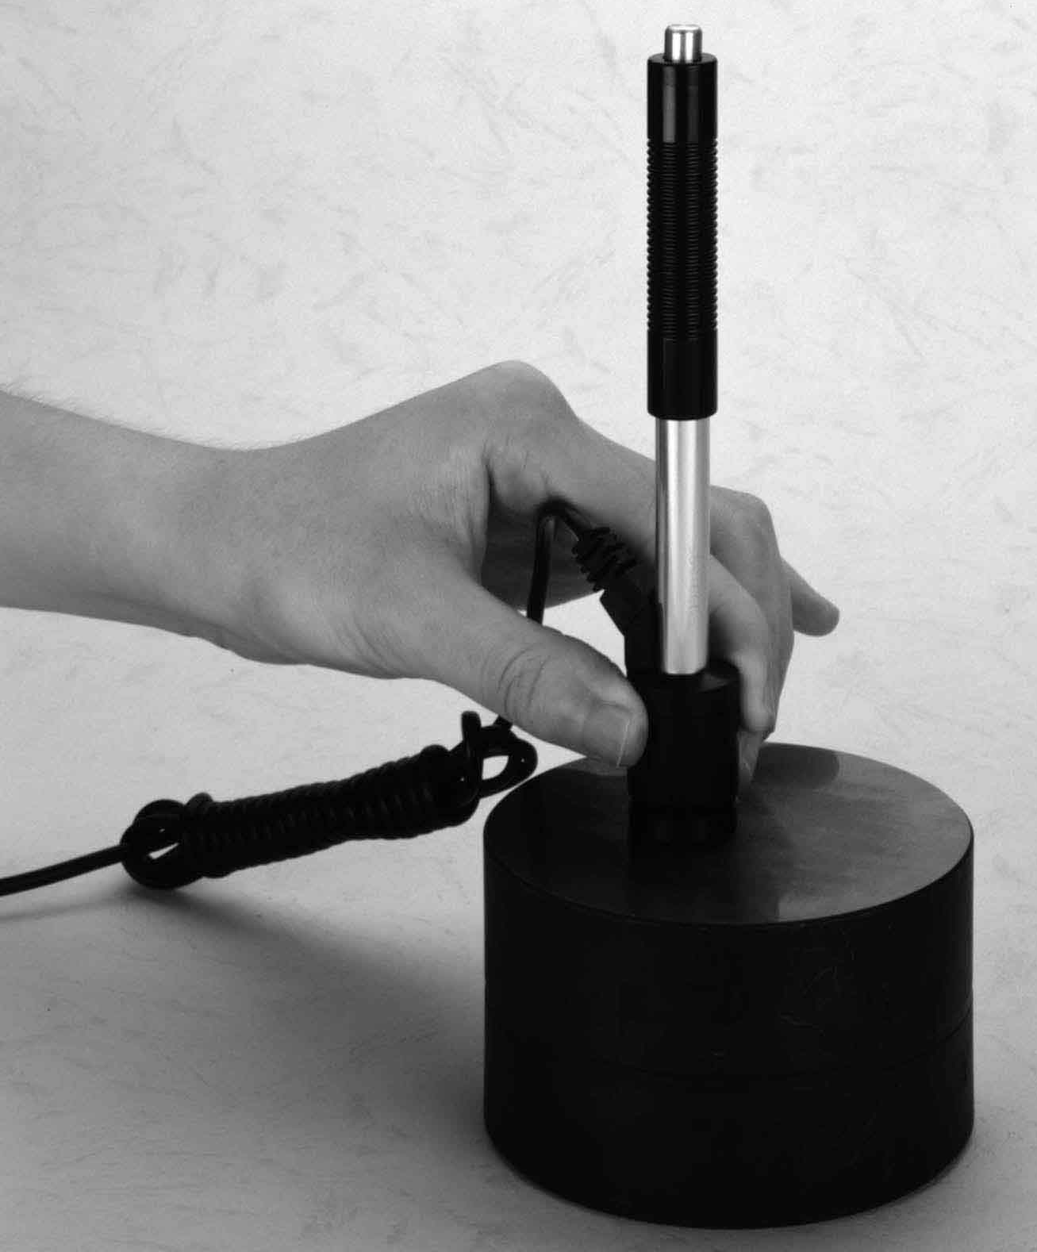
- 按【】键，此时电源接通，仪器进入测量状态。
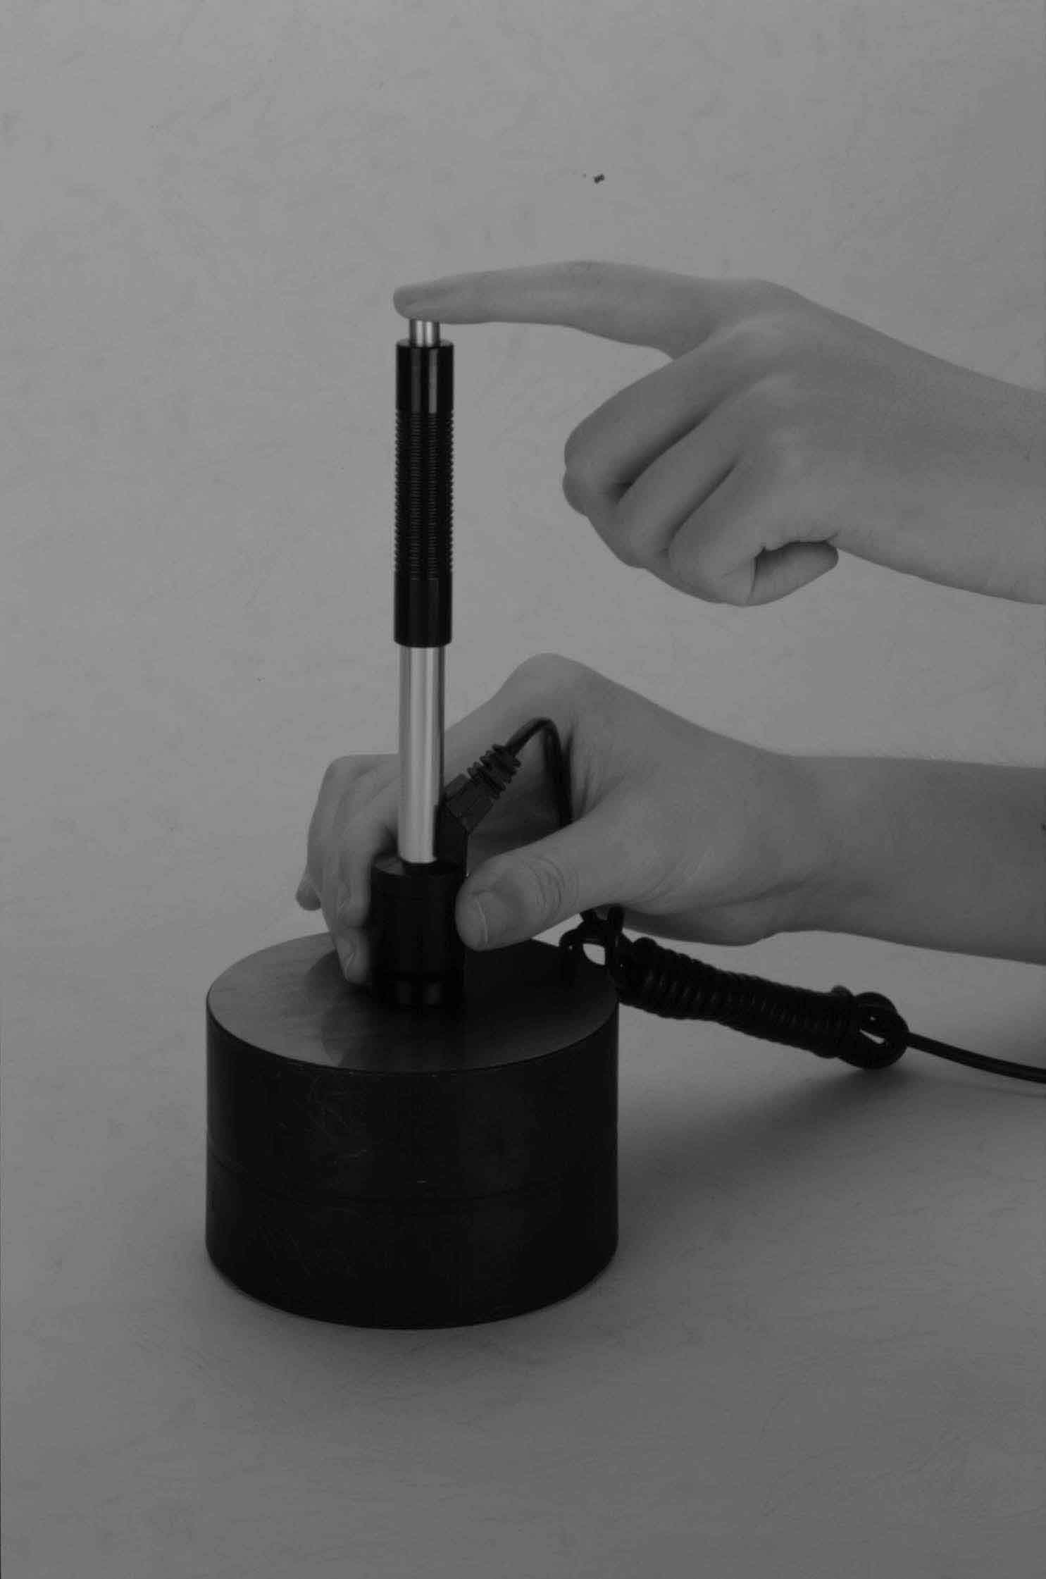
4.2.2加载
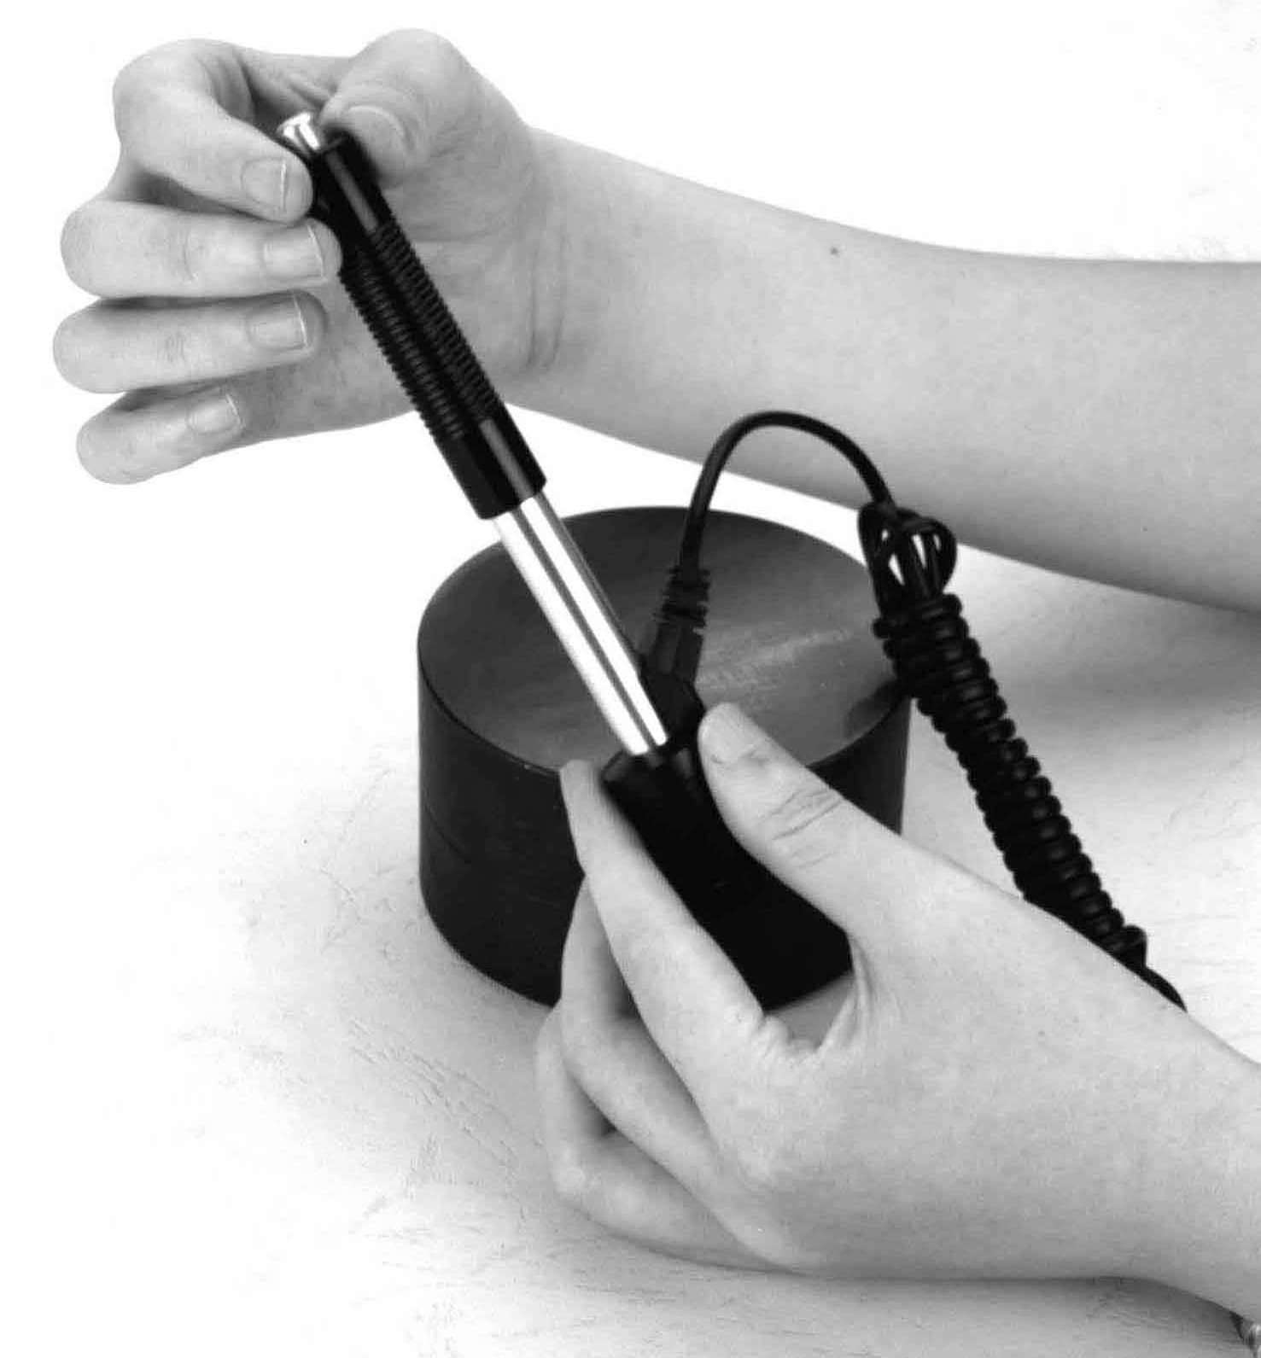
- 向下推动加载套锁住冲击体；对于DC型冲击装置，则可将加载杆吸于试验表面，将DC型冲击装置插入加载杆，直到停止位置为止，此时就完成了加载。

4.2.3 定位
将冲击装置支承环按选定的测量方向紧压在试样表面上，冲击方向应与试验面垂直。

4.2.4测量
- 按动冲击装置上部的释放按钮，进行测量。此时要求试样、冲击装置、操作者均稳定，并且作用力方向应通过冲击装置轴线。
- 试样的每个测量部位一般进行五次试验。数据分散不应超过平均值的±15HL。
- 任意两压痕之间距离或任一压痕中心距试样边缘距离应符合表3规定。
- 对于特定材料，欲将里氏硬度值较准确地换算为其它硬度值，必须做对比试验以得到相应换算关系。方法是：用检定合格的里氏硬度计和相应的硬度计分别在同一试样上进行试验，对于每一个硬度值，在三个以上需要换算的硬度压痕周围均匀分布地各测定五点里氏硬度值，用里氏硬度平均值和相应硬度平均值分别作为对应值，做出硬度对比曲线。对比曲线至少应包括三组对应的数据。
表3
冲击装置类型 | 两压痕中心间距离 | 压痕中心距试样边缘距离
冲击装置类型 | 不小于（mm） | 不小于(mm)
D、DC | 3 | 5
DL | 3 | 5
D+15 | 3 | 5
G | 4 | 8
E | 3 | 5
C | 2 | 4

4.2.5读取测量值
- 用多个有效试验点的平均值作为一个里氏硬度试验数据。
- 在里氏硬度符号HL前示出硬度数值，在HL后面示出冲击装置类型。例如780HLD表示用D型冲击装置测定的里氏硬度值为780。
- 对于用里氏硬度换算的其它硬度，应在里氏硬度符号之前附以相应的硬度符号。例如420HVHLD表示用D型冲击装置测定的里氏硬度换算的维氏硬度值为420。
注：不同冲击装置类型测得的HL值不同，例如780HLD≠780HLC。
4.2.6关机
按【】键关机。

5特别提示
- 更换冲击装置一定要在关机状态进行，否则无法自动识别冲击装置类型，还有可能造成仪器电路板的损坏。
- 正常情况下，在未达到设定的冲击次数时不能存储当前测量值。
- 只有D型和DC型冲击装置有强度测量功能，所以使用其它类型的冲击装置时，将无法修改【硬度/强度】设置，如果用D/DC型冲击装置设为【强度】 后，又更换为其它冲击装置，【硬度/强度】设置会自动修改为【硬度】。
- 当设定为【强度】测量时，将不能设置硬度制（光标会从【硬度制】上跳过）。
- 不是所有材料都可以转换成所有硬度制，更改材料后硬度制会自动恢复为里氏HL。所以设置测量条件时要先设置【材料】，再设置【硬度制】。

6仪器操作详解

6.1开机
按【】键开机，并显示如下：
里氏硬度计
冲击装置：

D

仪器会自动检测冲击装置类型并显示，此时请注意观察是否正确，然后进入测量主显示界面。
注：关机状态下插上充电电源，仪器也会自动开机。

6.2关机
任何显示状态下按【】键均可关机。
注：在充电时关机后仪器会立即自动重新开机，以监测充电状态。

6.3测量
开机后会自动进入主显示界面，如下图所示：
硬度制式
平均值

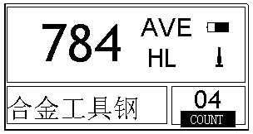
电池电量
测量值

冲击方向

冲击次数
材料

6.3.1主显示界面说明
电池电量：不充电时显示剩余电量，充电时显示充电程度。
冲击方向：当前冲击方向。
平均值：达到设定的冲击次数后，显示平均值时出现。
硬度制式：当前测量值的硬度制。
测量值：当前单次测量值（无平均值提示），当前平均值（有平均值提示）。
显示表示超过转换或测量范围，表示低于转换或测量范围。
材料：当前设定的材料。
冲击次数：测量时显示已经完成的冲击次数，浏览单次测量值时显示单次测量值的对应次数。

6.3.2测量操作
在本界面下可以进行测量，每完成一次测量，显示本次测量值；冲击次数计数增1；如果超出公差限，蜂鸣器长鸣一声；达到设定的冲击次数后，蜂鸣器短鸣两声，等待2秒后蜂鸣器短鸣一声显示平均值。

6.3.3按键操作
- 按【存储】键可以存储当前组数据，仅在显示平均值后才有效，并且只能保存1次。
- 按【删除】键可以删除最近一次的单次测量值，但需在如下显示界面确认：

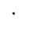
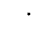
按【 】【 】键将光标移到【是】上按【确认】键可以确认删除最近一次的单次测量值。
--------------
确实要删除吗？
-------------- 否
按【 】【 】键将光标移到【否】上按【确认】键可以取消删除操作。
不管光标位置，按【退出】键也可以取消删除操作。
是

- 按【进纸】键可以使打印机走纸。
- 按【打印】键可以打印当前组数据，仅在显示平均值后才有效，可多次打印。
- 按【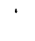】或【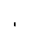】键可以浏览单次测量值，再按【退出】键恢复显示平均值或最后测量值，按【】或【】键的浏览顺序不同。
- 按【】键可以开关液晶背光。
- 按【菜单】键可以进入主菜单。

快捷设置键：
- 按【方向】键可以改变冲击方向设置。
- 按【硬度】键可以改变硬度制设置，每按一次会在当前材料和冲击装置所有可以转换的各种硬度制之间循环，如果当前设置为强度测量，会转换为里氏。
- 按【材料】键可以改变材料设置，每按一次会在各材料之间循环，并将硬度制改为里氏，所以测量时要先设材料，再设硬度制。
注：所谓“转换 ”是指对于某种材料，依据里氏硬度和其它硬度在大量试验的基础上建立的对应关系。根据这种关系，硬度计自动将测量的里氏硬度值经过计算“变为”其它硬度制的硬度值。

6.4 菜单结构图
仪器参数的设置和附加功能均可通过菜单操作实现，在主显示界面按【菜单】键可以进入主菜单。
冲击方向
平均次数
材料
硬度制
公差限
硬度/强度：硬度

主显示界面
测量条件设置
打印功能
存储管理器
系统设置
软件信息
打印当前数值
打印存储数值
打印全部存储值

从第一组浏览
从最末组浏览
从所选组浏览
传输数据
删除所选组
全部删除

自动存储：关
自动打印：关
剔除粗大误差：关
自动传输数据：关
按键声音：开
警示声音：开
液晶亮度设置
时间日期设置

6.5 测量条件设置
在主显示界面按【菜单】键进入主菜单。

按【确认】键进入【测量条件设置】菜单。
测量条件设置
3.菜单下部左侧的符号↓表示此菜单还未结束，按【】键可以继续向下翻看;菜单上部左侧的符号↑表示此菜单上部还有内容，按【】键可以继续向上翻看。
打印功能
存储管理器
系统设置
按【】【】键移动光标至欲设定的条件，按【确认】键。
冲击方向
平均次数
材料
硬度制
公差限
硬度/强度:硬度
注：1.当【硬度/强度】设为【强度】时，不能再选择硬度制，所以移动光标时光标会从【硬度制】选项跳过。
2.仅D/DC型冲击装置有强度测量功能，所以，当使用其它冲击装置时，光标不能移到【硬度/强度】选项上。

6.5.1冲击方向设置
按【 】【 】键移动光标至欲设定的冲击方向。
冲击方向
---------------
按【确认】键完成更改。
按【退出】键取消更改。

6.5.2平均次数设置
可以在1～32次范围内修改平均次数。
平均次数
---------------
按【 】【】键移动光标，按【】【】键改变数值。
3
0
按【确认】键完成更改。
按【退出】键取消更改。

6.5.3材料设置
【硬度/强度】设为硬度时会显示以下可选材料：
钢和铸钢、合金工具钢、不锈钢、灰铸铁、球墨铸铁、铸铝合金、铜锌合金、铜锡合金、纯铜、锻钢
按【】【】键移动光标到要设定的材料。
铜锡合金
纯铜
锻钢

铜锌合金
按【确认】键完成更改。
按【退出】键取消更改。
注1.更改材料设置后，硬度制设置自动恢复为HL。
2.选择硬度制前请先选择材料。
【硬度/强度】设为强度时显示以下可选材料：
低碳钢、高碳钢、铬钢、铬钒钢、铬镍钢、铬钼钢、铬镍钼钢、铬锰硅钢、超高强度钢、不锈钢
按【】【】键移动光标到要设定的材料。
低碳钢
高碳钢
铬钢

按【确认】键完成更改。
按【退出】键取消更改。
铬钒钢

6.5.4硬度制设置

按【】【】或【】【】键移动光标到要设定的硬度制。
当前材料的硬度制
---------------

HV HB HRC HS HRB HRA
HL
按【确认】键完成更改。
按【退出】键取消更改。
注：1.这里仅显示当前选定的冲击装置和材料可以转换的硬度制，不能转换的硬度制不显示。
2.选择硬度制前请先选择材料。
3.更改材料设置后，硬度制设置自动恢复为HL。
6.5.5公差限设置
按【】【】键移动光标，按【】【】键输入数值。
公差限
---------------
下限 上限
200 0890
按【确认】键完成更改。
按【退出】键取消更改。
0
注:1.如果设置超出测量范围，会提醒您重新设置。
2.所设下限大于上限则自动对换。

6.5.6硬度/强度设置
按【确认】键进行【硬度/强度】的选择，光标处显示会在硬度、强度间切换。
材料
硬度制
公差限
硬度/强度:
注:1.只有D型和DC型冲击装置有强度测量功能，如果冲击装置不是D或DC型，此项设置只能为【硬度】。
硬度

6.6 打印功能
在主显示界面按【菜单】键进入主菜单。按【】【】键将光标移到【打印功能】上。按【确认】键进入打印管理菜单。
按【】【】键将光标移到需要的打印功能上，按【确认】键即可打印。
注：1.打印过程中按住【退出】键可以在打印完当前组后停止打印。
打印存储数值
打印全部存储值
打印当前数值

打印注意事项：
- 在电池充电过程中，打印机无法打印。
- 打印过程中不得打开纸仓盖，否则可能导致打印机工作不正常。
- 打印机不能连续打印超过1m的单据，否则可能导致打印机芯损坏。
- 普通热敏打印纸的存放时间较短，如果要打印需长期保存的检测数据，请选用长效热敏打印纸。
- 打印纸不要放在高温或阳光直射的地方储存，如果已经拆封，请放在避光的地方保存。

6.6.1 打印当前数值
【打印当前数值】可以打印仪器名称、编号、操作人、时间、日期、冲击装置类型、冲击方向、平均次数、材料、单次测量值、平均值。
如果没有关机，也没有改变测量条件，则再次打印时只打印单次测量值和平均值。
6.6.2 打印存储数值
该功能需要首先选择组数范围，同时会显示出存储器中保存的组数范围。
选择组范围
(001 到 010)
****************
从 01 到001
按【 】【】键移动光标，
按【】【】键改变数值。
0
按【确认】键开始打印。
按【退出】键取消打印。

打印内容包括：仪器名称、日期、冲击装置类型、冲击方向、平均次数、材料、组号、单次测量值、平均值。如果下一组的日期、冲击装置类型、冲击方向、平均次数、材料和硬度制与上一组相同，则只打印组号、单次测量值和平均值，否则还打印日期和测量条件。
- 如果设置组数超出实际范围，则打印其中实际存在的组数。
- 始末组数不分大小，即打印1～5组可以设为从1到5或从5到1。
- 数组范围值越大,表示该组值距当前越近,反之,则越远。
6.6.3 打印全部存储值
以相同格式打印出存储器的所有组数值。
6.6.4 走纸（手动进纸）
打印机在正常工作状态下，按下走纸键【进纸】，打印机开始走纸。必须一直按住【进纸】按键打印机才走纸，松开【进纸】按键打印机停止走纸。
注意，在电池充电过程中，打印机无法走纸。

6.7. 存储管理
在主显示界面按【菜单】键进入主菜单。
测量条件设置
打印功能
按【】【】键将光标移到【存储管理】上。
存储管理
按【确认】键进入【存储管理】菜单。
系统设置
如果存储器内没有数据，会显示“无数据！”后返回。

按【】【】键将光标移到所需的功能上按【确认】键即可。
从第一组浏览
从最末组浏览
从所选组浏览
传输数据
删除所选组
全部删除

6.7.1从第一组浏览/从最末组浏览
【从第一组浏览】从第一组开始显示存储器数据。
【从最末组浏览】从最后一组开始显示存储器数据。

6.7.2从所选组浏览
【从所选组浏览】将出现选择起始组界面。
选择起始组
从 001 到 010
--------------
01
按【 】【】键移动光标。
按【】【】键改变数值。
0
按【确认】键从输入的起始组开始显示存储器数据。
按【退出】键取消操作
6.7.3传输数据
【传输数据】将存储器数据以文本方式从通讯口送出。该功能未启用。
6.7.4删除所选组
【删除所选组】将出现选择要删除组范围界面。
选择组范围
(001 到 017)
--------------
从 01 到001
按【 】【】键移动光标，
按【】【】键改变数值。
0
按【确认】键删除选定组。
按【退出】键取消操作。
注：1.如果设置组数超出实际范围，则删除其中实际存在的组数。
2.始末组数不分大小，即删除1～5组可以设为从1到5或从5到1。
3.删除后，存储数据组序号将重新排列。
4.当删除数据，特别是删除小组号数据时，因为要对后面的数据进行搬移，可能需要最多30秒左右的时间，这时请不要关机，以免造成数据混乱。

6.7.5全部删除
【全部删除】将删除存储器的全部数据。

6.7.6确认删除
删除存储器数据时会出现确认界面。
---------------
确实要删除吗？
---------------
否
按【 】【 】键将光标移到【是】上按【确认】键可以删除数据。
按【 】【 】键将光标移到【否】上按【确认】键可以取消删除操作。
是
不管光标位置，按【退出】键也可以取消删除操作。

6.8数据浏览
每屏最多可以显示8组数据的编号、日期和平均值。
No.001 12/03 652HL
No.002 12/03 587HL
No.003 12/03 820HL
No.004 12/03 693HL
No.005 12/03 783HL
No.006 12/03 782HL
No.007 12/03 579HL
No.008 12/03 687HL
按【】【】键翻页。
按【退出】键退出浏览。
按【确认】键出现光标，可以进一步看详细内容。

No.002 12/03 785HL
No.003 12/03 516HL
No.004 12/03 789HL
No.005 12/03 570HL
No.006 12/03 852HL
No.007 12/03 523HL
No.008 12/03 796HL
No.001 12/03 514HL
按【】【】键选择本屏内的组。
按【退出】键回到前一浏览状态。
按【确认】键看该组详细内容。

按【】【】键翻页浏览平均值、测量条件或单次测值。
No.001 12/03/02
平均值= 514HL
D 05次
钢和铸钢
按【退出】键回到前一浏览状态。

511 513 516 ↑
514 515

6.9 系统设置

在主显示界面按【菜单】键进入主菜单。
按【】【】键将光标移到【系统设置】上。
测量条件设置
打印功能
存储管理器
按【确认】键进入【系统设置】菜单。

系统设置

按【】【】键移动光标到要设定的项目。
自动存储:关
自动打印:关
剔除粗大误差:关
自动传输数据:关
按键声音:开
警示声音:开
液晶亮度设置
时间
日期设置
按【确认】键直接更改或进入相应更改界面。
按【退出】键返回。

【自动存储】 【自动打印】 【剔除粗大误差】 【自动传输数据】 【按键声音】 【警示声音】都可以用【确认】键选择【开】或【关】。

【自动存储】： 设为【开】时，可以在测量完成显示平均值后自动存储当前组数据。
【自动打印】： 设为【开】时，可以在测量完成显示平均值后自动打印当前
组数据。
【剔除粗大误差】：设为【开】时，可以在完成设定的平均次数时按照3б准则自动剔除粗大误差，如果有数据被剔除，需要补充测量以达到设定次数。
【自动传输数据】：设为【开】时，可以在测量完成显示平均值后以文本方式将当前组数据从RS232口送出。
【按键声音】： 设为【开】时，每次按键时,蜂鸣器都会短鸣一声。
【警示声音】： 设为【开】时，在测量值超出公差限、删除数据等情况下蜂鸣器都会长鸣一声。

6.9.1液晶亮度设置

按【】键增加亮度。
液晶亮度设置
---------------
按[]增加亮度
按[]降低亮度
按【】键降低亮度。
按【确认】键完成更改。
按【退出】键取消更改。

6.9.2时间日期设置
当前时间日期显示在屏幕上，日期的格式为“月/日/年 时/分”。按【】【】键将光标移到要设置的数值上，按【】【】键对该值进行更改。
时间日期设置
--------------
0/05/2005 11:02
1
按【确认】键完成更改，将当前时间日期修改为所设时间日期。
按【退出】键取消更改。

6.10 软件信息
在主显示界面按【菜单】键进入主菜单。
按【】【】键将光标移到【软件信息】上。
打印功能
存储管理器
系统设置
按【确认】键进入【软件信息】。

软件信息

版本号:1.00
标识:AH10000000
SN:AH1000000000
该界面显示有关仪器和嵌入软件的信息。
软件版本号和嵌入软件标识号随着软件升级而改变，恕不再另行通知。

6.11 软件校准
首次使用本仪器前、长时间不使用后再次使用前必须用随机里氏硬度块对仪器和冲击装置进行校准。
一台主机配多种类型冲击装置时，每种冲击装置只需要校准1次，以后更换冲击装置不需要再重新校准。
按住【确认】键的同时按【】键开机，即可进入软件校准界面。
软件校准
--------------
0次(测5次)
将冲击方向设为【 】。
在里氏硬度块上垂直向下测量5点。

软件校准
--------------
平均值=780
真实值=
测量完成后会显示平均值。
按【】【】键输入真实值。
按【确认】键完成校准。
按【退出】键取消校准操作。
780
校准范围为±15HL。

6.12 背光
仪器液晶屏带有EL背光，便于在黑暗条件下使用，开机后，可以随时按【】键开启或关闭背光。

6.13 自动关机
- 仪器具有自动关机功能，以节省电池电能。
- 如果在5分钟内既没有测量，也没有任何按键操作，仪器会自动关机，在关机前液晶屏幕显示会闪动显示20秒，这时按除【】键外的任意键都可以使液晶屏幕停止闪动并停止关机操作。
- 当电池电压过低时，仪器会显示“电量不足！”，然后自动关机。
- 电池充电过程中，自动关机功能失效。

6.14 打印纸卷安装
- 用手指捏住纸仓盖两端，稍许用力打开纸仓盖；  - 如图将纸卷放入纸仓，注意纸的方向，如果纸卷放反了将导致无法打印；  - 如图拉出适当长度的纸卷，注意要将纸卷拉出纸仓外；  - 将纸卷摆正后，合上纸仓盖。 | 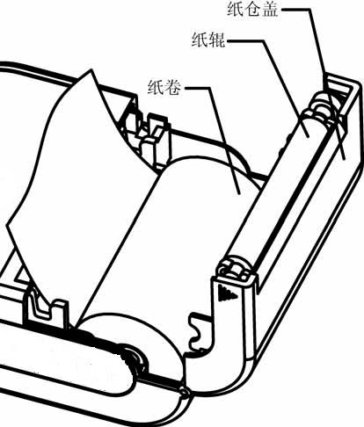

6.15 电池充电
在主机内装有可充电镍氢电池组。电池用过一段时间后容量不足时，电池符号会显示为： ，其中黑色部分越多，说明电池电量越多；电池容量用完后，电池符号会闪动显示 。电池容量接近用完或用完时，需要及时充电。充电方法如下：
- 将仪器左侧的电池开关置于“ON”的位置；
- 将充电器的市电插头插入市电电源插座，然后将充电插头插入打印机的充电插座，仪器会自动开机，并且开始对电池充电。电池符号会交替显示 和 ，其中黑色部分越多，说明越接近充满；
- 充电结束后会闪动显示 。
- 请使用随机配置的充电器给电池充电。

6.16 电池更换
电池组的工作寿命一般为3年。电池组失效后，用户可自行更换，其程序如下：
- 将仪器主机倒置，打开电池仓盖；
- 拔下电源插头，取出已失效电池；
- 将新电池电源插头插入电池仓的插座上（注意正、负极不要接反）；
- 新电池就位，合上电池仓盖。打开电源开关检查仪器是否工作正常。

注意电池安装时的正负极性！极性颠倒可能导致仪器损坏。

6.17数据传输电缆连接
将USB电缆的一端插入主机右侧的USB通信插座中,将另一端插头插入计算机机箱的USB插口中。将仪器开机，在PC机上运行DataPro数据管理软件，按照DataPro 数据管理软件操作手册的指引，可以对仪器内存储的数据下载到PC机中，并可以进行后续的数据处理、保存、打印等操作。

7 故障分析与排除
故障现象 | 原因分析 | 排除方法
不开机 | 电池耗尽 | 电池充电
不开机 | 安装电池时，极性颠倒 | 按照正确的极性安装
充不上电 | 电池失效 | 更换电池
充不上电 | 电池开关是否置于“ON” | 应将电池开关置于“ON”
仪器无测值 | 传感器线缆故障 | 更换传感器线缆

8保养和维修

8.1冲击装置维护
- 在使用1000—2000次后，要用尼龙刷清理冲击装置的导管及冲击体，清洁导管时先将支承环旋下，再将冲击体取出，将尼龙刷以逆时针方向旋入管内，到底后拉出，如此反复5次，再将冲击体及支承环装上；
- 使用完毕后，应将冲击体释放；
- 冲击装置内严禁使用各种润滑剂。

8.2仪器维修程序
- 当用标准洛氏硬度块进行检定时，误差均大于2HRC时，可能是球头磨损失效，应考虑更换球头或冲击体。
- 当硬度计出现其它不正常现象时，请用户不要拆卸或调节任何固定装配之零部件，填妥保修卡后，交由我公司维修部门，执行保修条例。

9仪器检定
硬度计的检定周期一般不超过一年。使用单位可根据实际情况进行日常检查。

10 贮存条件、运输及注意事项
- 贮存时应远离振动、强烈磁场、腐蚀性介质、潮湿、尘埃，应在常温下贮存。
- 运输时在保证原包装的状态下，可在三级公路条件下进行。

附录

附表1
材料 | 硬度制 | 冲击装置
材料 | 硬度制 | D/DC | D+15 | C | G | E | DL
Steel and cast steel  钢和铸钢 | HRC | 17.9～68.5 | 19.3～67.9 | 20.0～69.5 |  | 22.4～70.7 | 20.6～68.2
Steel and cast steel  钢和铸钢 | HRB | 59.6～99.6 |  |  | 47.7～99.9 |  | 37.0～99.9
Steel and cast steel  钢和铸钢 | HRA | 59.1～85.8 |  |  |  | 61.7～88.0
Steel and cast steel  钢和铸钢 | HB | 127～651 | 80～638 | 80～683 | 90～646 | 83～663 | 81～646
Steel and cast steel  钢和铸钢 | HV | 83～976 | 80～937 | 80～996 |  | 84～1042 | 80～950
Steel and cast steel  钢和铸钢 | HS | 32.2～99.5 | 33.3～99.3 | 31.8～102.1 |  | 35.8～102.6 | 30.6～96.8
Steel锻钢 | HB | 143～650
CWT、ST  合金工具钢 | HRC | 20.4～67.1 | 19.8～68.2 | 20.7～68.2 |  | 22.6～70.2
CWT、ST  合金工具钢 | HV | 80～898 | 80～935 | 100～941 |  | 82～1009
Stainless steel  不锈钢 | HRB | 46.5～101.7
Stainless steel  不锈钢 | HB | 85～655
Stainless steel  不锈钢 | HV | 85～802
GC. IRON  灰铸铁 | HRC
GC. IRON  灰铸铁 | HB | 93～334 |  |  | 92～326
GC. IRON  灰铸铁 | HV
NC、IRON  球墨铸铁 | HRC
NC、IRON  球墨铸铁 | HB | 131～387 |  |  | 127～364
NC、IRON  球墨铸铁 | HV
C．ALUM  铸铝合金 | HB | 19～164 |  | 23～210 | 32～168
C．ALUM  铸铝合金 | HRB | 23.8～84.6 |  | 22.7～85.0 | 23.8～85.5
BRASS  铜锌合金  （黄铜） | HB | 40～173
BRASS  铜锌合金  （黄铜） | HRB | 13.5～95.3
BRONZE铜锡合金  （青铜） | HB | 60～290
COPPER纯铜 | HB | 45～315

附表2
序号 | 材料 | 里氏硬度HLD | 强度σ_{b}(MPa)
1 | C低碳钢 | 350～522 | 374～780
2 | C高碳钢 | 500～710 | 737～1670
3 | Cr铬钢 | 500～730 | 707～1829
4 | CrV铬钒钢 | 500～750 | 704～1980
5 | CrNi铬镍钢 | 500～750 | 763～2007
6 | CrMo铬钼钢 | 500～738 | 721～1875
7 | CrNiMo铬镍钼钢 | 540～738 | 844～1933
8 | CrMnSi铬锰硅钢 | 500～750 | 755～1993
9 | SSST超高强度钢 | 630～800 | 1180～2652
10 | SST不锈钢 | 500～710 | 703～1676

附表3
异型冲击装置 |  | DC(D)/DL |  | D+15 | C |  | G |  | E
冲击能量  冲击体质量 |  | 11mJ  5.5g/7.2g |  | 11mJ  7.8g | 2.7mJ  3.0g |  | 90mJ  20.0g |  | 11mJ  5.5g
球头硬度:  球头直径:  球头材料: |  | 1600HV  3mm  碳化钨 |  | 1600HV  3mm  碳化钨 | 1600HV  3mm  碳化钨 |  | 1600HV  5mm  碳化钨 |  | 5000HV  3mm  金刚石
冲击装置直径:  冲击装置长度:  冲击装置重量: |  | 20mm  86(147)/ 75mm  50g |  | 20mm  162mm  80g | 20mm  141mm  75g |  | 30mm  254mm  250g |  | 20mm  155mm  80g
试件最大硬度 |  | 940HV |  | 940HV | 1000HV |  | 650HB |  | 1200HV
试件表面平均粗糙度Ra: |  | 1.6μm |  | 1.6μm | 0.4μm |  | 6.3μm |  | 1.6μm
试件最小重量:  可直接测量  需稳定支撑  需密实耦合 |  | >5kg  2～5kg  0.05～2kg |  | >5kg  2～5kg  0.05～2kg | >1.5kg  0.5～1.5kg  0.02～0.5kg |  | >15kg  5～15kg  0.5～5kg |  | >5kg  2～5kg  0.05～2kg
试件最小厚度  密实耦合  硬化层最小深度 |  | 5mm  ≥0.8mm |  | 5mm  ≥0.8mm | 1mm  ≥0.2mm |  | 10mm  ≥1.2mm |  | 5mm  ≥0.8mm
球头压痕尺寸
硬度300HV时 | 压痕直径  压痕深度 | 0.54mm  24μm | 0.54mm  24μm |  |  | 0.38mm  12μm |  | 1.03mm  53μm |  | 0.54mm  24μm
硬度600HV时 | 压痕直径  压痕深度 | 0.54mm  17μm | 0.54mm  17μm |  |  | 0.32mm  8μm |  | 0.90mm  41μm |  | 0.54mm  17μm
硬度800HV时 | 压痕直径  压痕深度 | 0.35mm  10μm | 0.35mm  10μm |  |  | 0.35mm  7μm |  | --  -- |  | 0.35mm  10μm
冲击装置适用范围 |  | DC型测量孔或园柱筒内; DL型测量细长窄槽或孔；D型用于常规测量 | D+15型接触面细小，加长，适宜测量沟槽或凹入的表面 |  |  | C型冲击力小，对被测表面损伤很小，不破坏硬化层，适合测量小轻薄部件及表面硬化层。 |  | G型测量大厚重及表面较粗糙的铸锻件 |  | E型测量硬度极高材料

附表4
序号 | 代 号 | 型 号 | 异型支承环简图 | 备 注
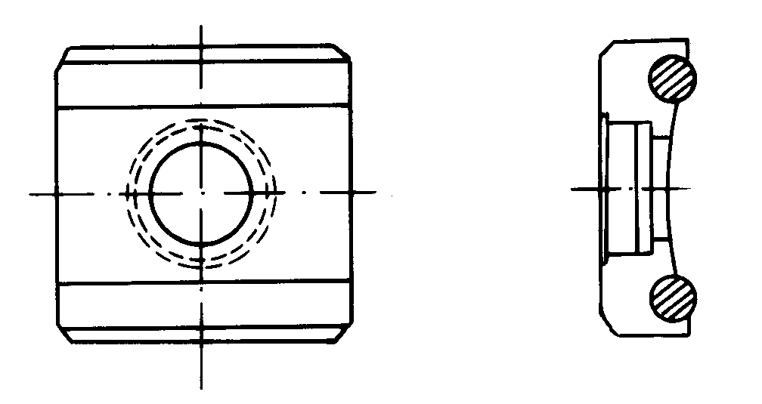  1 | 03-03.7 | Z10-15 |  | 测外圆柱面R10～R15
2 | 03-03.8 | Z14.5-30 |  | 测外圆柱面R14.5～R30
3 | 03-03.9 | Z25-50 |  | 测外圆柱面R25～R50
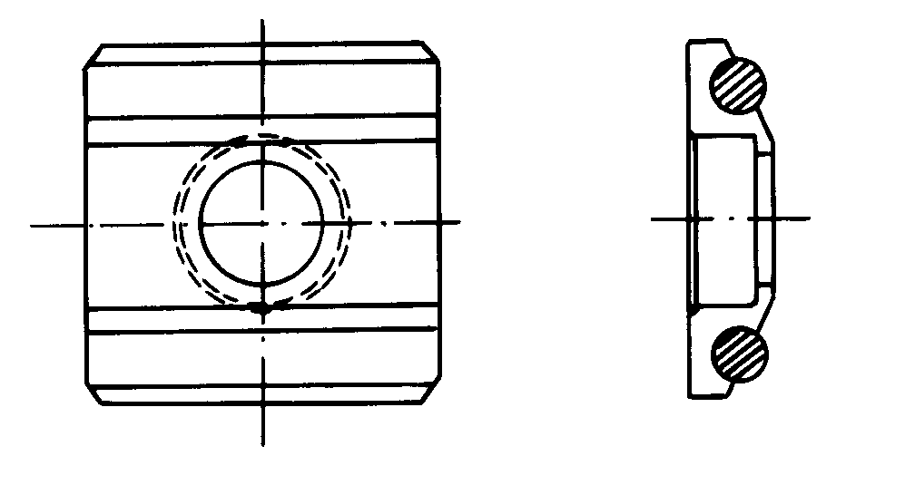  4 | 03-03.10 | HZ11-13 |  | 测内圆柱面R11～R13
5 | 03-03.11 | HZ12.5-17 |  | 测内圆柱面R12.5～R17
6 | 03-03.12 | HZ16.5-30 |  | 测内圆柱面R16.5～R30
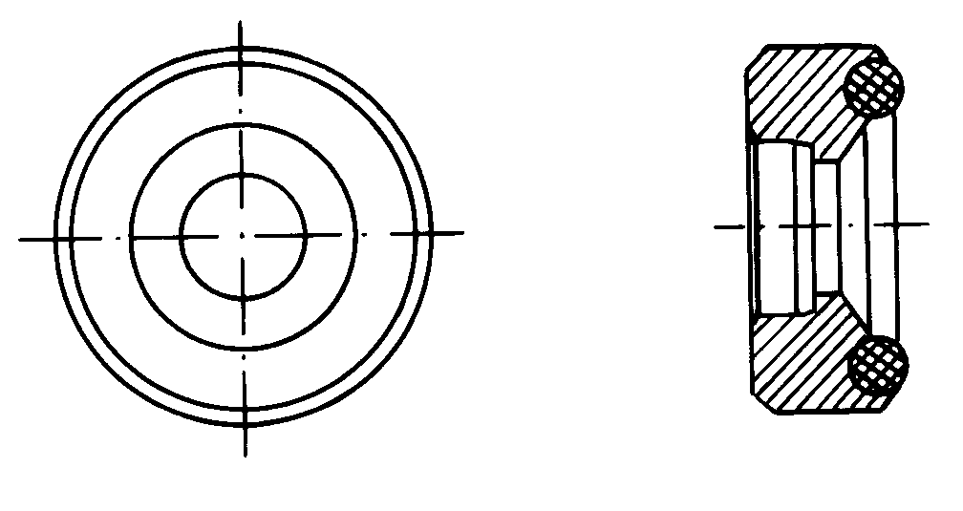  7 | 03-03.13 | K10-15 |  | 测外球面SR10～SR15
8 | 03-03.14 | K14.5-30 |  | 测外球面SR14.5～SR30
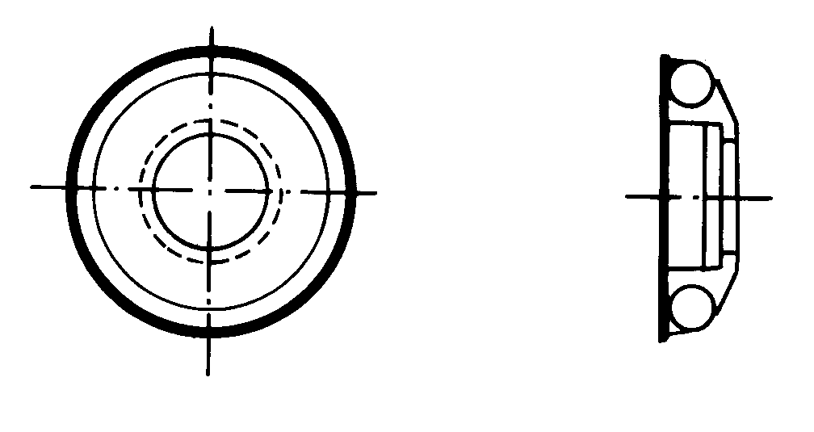  9 | 03-03.15 | HK11-13 |  | 测内球面SR11～SR13
10 | 03-03.16 | HK12.5-17 |  | 测内球面SR12.5～SR17
11 | 03-03.17 | HK16.5-30 |  | 测内球面SR16.5～SR30
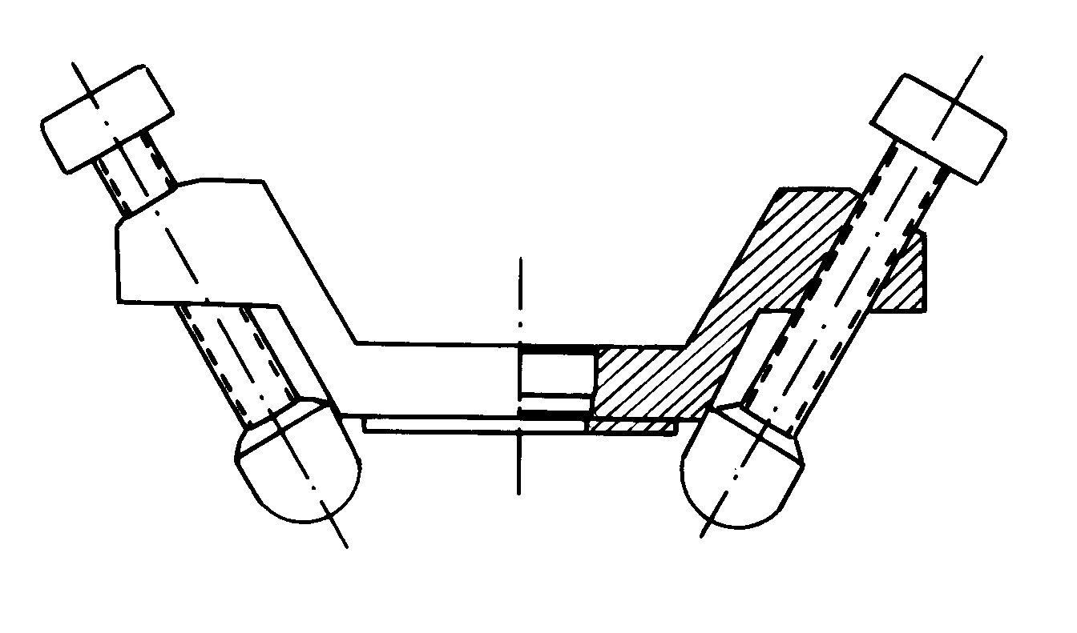  12 | 03-03.18 | UN |  | 测外圆柱面，半径可调R10～∞

用 户 须 知
一、用户购买本公司产品后，请认真填写《保修登记卡》，并将加盖用户单位公章的《保修登记卡》和购买仪器发票复印件寄回本公司客户服务中心，也可委托售机单位代寄。手续不全时，只能维修不予保修。
二、本公司产品从用户购置之日起，两年内出现质量故障（非保修件除外），请凭“保修卡”或购机发票复印件与本公司仪器服务部联系，可免费维修。保修期内，不能出示保修卡或购机发票复印件，本公司按出厂日期计算保修期，期限为一年。
三、超过保修期的本公司产品出现故障，可以交由本公司仪器服务部维修产品，按公司规定收取维修费用。
四、公司定型产品外的“特殊配置”（异型传感器、加长电缆、专用软件等），按有关标准收取费用。
五、凡因用户自行拆装本公司产品、因运输、保管不当或未按产品说明书正确操作造成产品损坏，以及私自涂改保修卡，无购货凭证，本公司均不能予以保修。
六、请按照使用说明正确使用，如发现异常，请停止使用并与我公司联系。
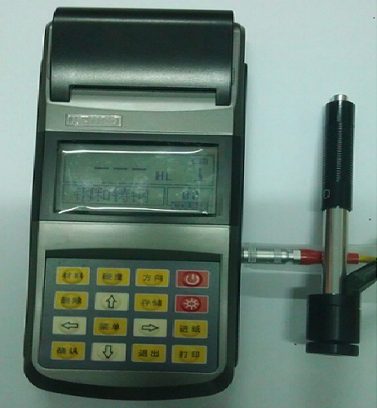

杰出的高技术产品
令人放心的质量
让您满意的服务

制造商:北京时代山峰科技有限公司
地 址: 北京市海淀区清河小营西路25号院金领时代大厦1202室
电 话: 010-82729152/53
传 真: 010-82915752

